Музыкальный фотоклип – новая жизнь привычных фотографий

Остановись, мгновенье…

У каждого из нас есть счастливые моменты, которые хотелось бы переживать снова и снова: первое свидание, свадьба, рождение малыша, встреча со старым другом после долгой разлуки… Конечно, никто не властен остановить время, но запечатлеть мгновения на фотокамеру под силу любому. Другой вопрос – как потом хранить эти сокровища. Старые добрые фотоальбомы с развитием цифровой техники и средств мгновенной связи медленно, но верно уходят на второй план, и это вполне логично: зачем тратиться на печать фотографий и хранить дома громоздкие и быстро пылящиеся альбомы, если можно без проблем записать куда больше информации на диск или карту памяти?

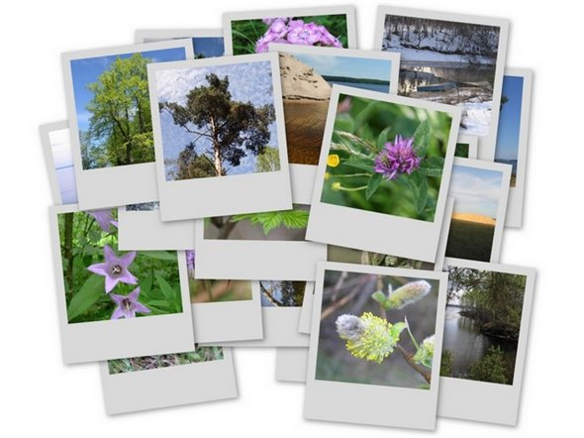

Однако согласитесь, мало кто осилит просмотр нескольких сотен фотографий подряд, особенно если они связаны с местами или событиями, имеющими особый смысл только для автора снимков. Оригинальное и простое решение данной проблемы – создание музыкального фотоклипа из лучших кадров. Фотоклип – это последовательность расположенных в определенном порядке фотографий с эффектными переходами и соответствующим музыкальным сопровождением. Он может быть посвящен чему угодно: памятным датам (например, годовщине свадьбы или юбилею), путешествиям, людям и даже домашним любимцам. Главное – выбрать самые качественные снимки, максимально ярко иллюстрирующие объект или героев фотоклипа.

Тема, сюжет, оформление

При создании музыкального фотокипа перед автором открываются поистине безграничные возможности для творчества. В зависимости от темы и аудитории, которой Вы планируете показать клип, можно совершенно по-разному построить его сценарий. Рассмотрим простой пример – фотоклип на день рождения ребенка.

Если Вы хотите сделать сюрприз самому имениннику и его гостям, подумайте, какими из своих фотографий он больше всего доволен – мало кому понравится, если все увидят неудачные или неприятные ребенку снимки. Можно сделать подборку веселых моментов, например, других встреч той же детской компании или каких-то праздников, в которых ребенок принимал участие. Родителям же будет очень приятно увидеть трогательный фотоклип, состоящий из изображений их ненаглядного чада с рождения до текущего возраста. Фотографии можно перемежать кадрами из любимых мультиков именинника (для самых маленьких) или приятными пожеланиями (для ребят постарше).



К музыкальному сопровождению тоже стоит отнестись серьезно. Нужно либо ориентироваться на вкусы именинника, либо подбирать ненавязчивые веселые или лиричные композиции, которые подчеркнут атмосферу и настроение фотоклипа и послужат приятным фоном для просмотра.

Точно так же можно подобрать оформление абсолютно под любой сюжет и любую идею. Сейчас существует множество программ, с помощью которых можно относительно легко и быстро создать свой собственный мини-шедевр, снабдив его интересными спецэффектами и красивым звуковым рядом. Однако в особо торжественных случаях или если Вы сомневаетесь в своих силах, можно обратиться за помощью к профессионалам, которые помогут воплотить в жизнь самые смелые фантазии.

Воспоминания в подарок

Как Вы уже поняли, создавать музыкальные фотоклипы можно не только для себя, но и в подарок. Кто откажется от такого душевного, креативного, а главное, уникального презента? А совместный просмотр клипа станет изюминкой любого праздника, от дня рождения до веселого девичника или свадебного застолья. При этом можно сделать из фотоклипа отличный сюрприз для виновника торжества или собравшихся друзей и родных, когда ведущая праздника сделает оригинальную «подводку» к его демонстрации и составит оригинальные комментарии к снимкам, которые можно озвучить во время просмотра. Дело за малым – вооружитесь хорошими снимками, и отличный праздник Вам и Вашим гостям обеспечен!

